**Mục Lục**

Chương I: Tổng quan 4

1.1 Ý tưởng đề tài 4

1.2 Nhiệm vụ đồ án 4

1.3 Đối tượng và phạm vi nghiên cứu 5

1.4 Cấu trúc đồ án 5

Chương II: Cơ sở lý thuyết 6

2.1 Mô tả đề tài 6

2.1.1 Mô tả hệ thống 6

2.1.2 Mô tả ứng dụng Web 8

2.2 Các biểu mẫu 13

2.2.1 Phiếu đăng ký tìm việc làm 13

2.2.2 Biểu mẫu bài tuyển dụng 14

2.2.3 Biểu mẫu đánh giá của nhân viên 15

2.3 Phân tích yêu cầu hệ thống 16

2.3.1 Yêu cầu hệ thống 16

2.3.2 Yêu cầu chức năng 16

2.3.3 Yêu cầu phi chức năng 17

2.4 Mô hình phân rã chức năng BFD 19

2.4.1 Mô hình BFD tổng quát 19

2.4.2 Mô hình phân rã chức năng quản lý ứng tuyển 20

2.4.3 Mô hình phân rã chức năng quản lý tài khoản 20

2.4.4 Mô hình phân rã chúc năng quản lý tuyển dụng 21

2.4.5 Mô hình phân rã chức năng quản lý biểu mẫu 21

2.4.6 Mô hình phân rã chức năng thống kê – báo cáo 22

2.5 Các thực thể 23

2.5.1 Xác định các thực thể 23

2.5.3 Mô hình erd quản lý web tìm việc 29

2.5.4 Mô hình quan hệ quản lý web tìm việc 30

2.6 Ràng buộc toàn vẹn 31

2.6.1 Ràng buộc toàn vẹn có bối cảnh là 1 quan hệ cơ sở. 31

2.6.1.1 Ràng buộc miền giá trị 31

2.6.1.2 Ràng buộc liên thuộc tính 33

2.6.1.3 Ràng buộc liên bộ 36

2.6.1.4 Ràng buộc toàn vẹn liên bộ, liên thuộc tính. 38

2.6.2 Ràng buộc toàn vẹn định nghĩa trên nhiều quan hệ cơ sở. 38

2.6.2.1 Ràng buộc toàn vẹn về phụ thuộc tồn tại. 38

2.6.2.2 Ràng buộc toàn vẹn liên bộ - liên quan hệ. 38

2.7 Dạng chuẩn 39

2.7.1 Khái niệm 39

2.7.2 Xét dạng chuẩn lược đồ CSDL 39

Chương III: Kết quả thực nghiệm 41

Chương IV: Kết luận và kiến nghị 42

Danh mục hình ảnh, bảng, sơ đồ

Mục lục bảng

*Bảng 1. Danh sách yêu cầu chức năng của trang web đối với công ty* 14

*Bảng 2. Danh sách yêu cầu chức năng của trang web đối với ứng viên* 15

*Bảng 3. Danh sách yêu cầu chức năng của trang web đối với Admin* 15

*Bảng 4. Danh sách yêu cầu phi chức năng của trang web* 15

Mục lục sơ đồ

*Sơ đồ 1. Mô hình BFD tổng quát* 16

*Sơ đồ 2. Mô hình phân rã chức năng quản lý ứng tuyển* 16

*Sơ đồ 3. Mô hình phân rã chức năng quản lý tài khoản* 17

*Sơ đồ 4. Mô hình phân rã chúc năng quản lý tuyển dụng* 17

*Sơ đồ 5. Mô hình phân rã chức năng quản lý biểu mẫu* 18

*Sơ đồ 6. Mô hình phân rã chức năng thống kê – báo cáo* 18

# Chương I: Tổng quan

## Ý tưởng đề tài

Ngày nay, ngành công nghệ thông tin ngày càng phát triển và sinh viên ngành công nghệ thông tin được coi là “Mầm non” của công nghệ tương lai. Điều đó không là nói quá vì hiện nay bất kì chuyên nghành nào cũng phải kết hợp với ngành công nghệ thông tin để có thể phát triển hơn.

Theo trang vnexpress.net thống kê năm 2023, với hơn 1 triệu học sinh lớp 12 đã thi tốt nghiệp THPT thì có hơn 50% thí sinh vào đại học. Vậy có nghĩa mỗi năm sẽ có thêm gần 500000 người muốn tìm việc theo ngành học. Đó là cơ sở mà web tìm kiếm việc là của chúng tôi sẽ được ưa chuộng và phát triển trong tương lai gần.

Hiện nay, thời đại 4.0 với sự tranh đua của các sinh viên trên toàn quốc thì các công ty không có đủ thời gian để phỏng vấn trực tiếp với từng ứng viên. Nên việc sữ dụng một web để cho các ứng viên có thể tự do ứng tuyển và dựa vào web thì công ty cũng sẽ có thể sàn lọc được số lượng lớn các ứng viên không phù hợp với công ty, việc này giúp công ty và ứng viên có thể tiết kiệm được lượng thời gian khá lớn. Dựa vào những điểm đó, nhóm muốn thực hiện một website có thể hỗ trợ những công việc tuyển dụng và ứng tuyển.

## Nhiệm vụ đồ án

Chúng tôi phát triển từ ý tưởng tìm việc trực tiếp tại các công ty và ứng dụng công nghệ cao để phát triển nên một website có thể quản lý chính xác hơn, nhanh chống hơn ngoài ra còn tiện lợi hơn cho cả công ty lẫn ứng viên. Cụ thể:

* Quản lý công ty
* Quản lý ứng viên
* Quản lý công việc
* Thống kê số công ty và ứng viên
* Quản lý hoạt động
* Quản lý thông tin ứng tuyển và được ứng tuyển

## Đối tượng và phạm vi nghiên cứu

Đối tượng chúng tôi muốn hướng đến khi thực hiện website là những sinh viên đã và đang học tại tất cả các trường đại học nổi tiếng và chưa nổi tiếng. Ngoài ra, website còn dành có các công ty chưa ổn định về mặt tuyển dụng.

Website tìm việc thông minh giúp người quản lý nắm bắt được tình hình ứng tuyển, tuyển dụng của ứng viên và công ty. Website giúp cho ứng viên tiếp cận được công ty một cách trực quan nhất và ngược lại công ty sẽ đến gần hơn được với các ứng viên tiềm năng.

## Cấu trúc đồ án

* Chương I: Tổng quan
* Chương II: Cơ sở lý thuyết
* Chương III: Kết quả thực nghiệm
* Chương IV: Kết luận và kiến nghị

# Chương II: Cơ sở lý thuyết



## Mô tả đề tài

### Mô tả hệ thống

Website JobPlus là một website tuyển dụng kết hợp giữa quá trình tuyển dụng truyền thống và công nghệ hiện đại. Dưới đây là thông tin mô tả.

JobPlus giúp các công ty tuyển dụng tiềm năng ứng viên. Một số công ty sẽ có mã công ty, tên công ty, email công ty, số điện thoại công ty, ảnh hồ sơ, tên người đại diện, số điện thoại đại diện và các chi nhánh khác nhau và mỗi chi nhánh sẽ có chi nhánh mã hóa, chi nhánh tên và địa chỉ riêng. Tất cả các công ty nhánh không có cùng một địa chỉ. Sau khi đăng nhập, các công ty cũng có thể xem tin tuyển dụng trong phần Hoạt động tuyển dụng. Jobplus cũng có thể giúp ứng viên đến gần hơn với các vị trí của công ty. Mỗi ứng dụng bao gồm tên, số điện thoại, địa chỉ, hình đại diện, phần giới thiệu bản thân và các thông tin khác của ứng dụng, đồng thời ứng viên cũng có thể mô tả trình độ học vấn của mình, bao gồm trường đại học, chuyên ngành, điểm trung bình, ngày bắt đầu. Ngày tốt nghiệp, thông tin này có thể nhập hoặc không.

Khi đăng bài tuyển dụng, thì web sẽ cho chúng ta biết tên công việc, chuyên nghành, khoảng lương, mô tả công việc, địa chỉ chi nhánh, thời gian làm việc, phúc lợi, yêu cầu kinh nghiệm, thành phố công ty đang tuyển dụng và hạn ứng tuyển

Khi đăng bài tuyển dụng, để ứng viên có thể hiểu thêm về công việc đang ứng tuyển thì công ty sẽ cho biết tên công việc, chuyên nghành, khoảng lương, mô tả công việc, địa chỉ chi nhánh, thời gian làm việc, phúc lợi, yêu cầu kinh nghiệm, hạn ứng tuyển, thành phố công ty. Công ty có thể chọn loại công việc như part-time hoặc full-time tùy theo nhu cầu ứng tuyển. Thành phố công ty sẽ được chọn chứ không cho phép nhập. Về mặt kinh nghiệm, các công ty khi đăng bài tuyển dụng sẽ có những lựa chọn về mặt kinh nghiệm, có thể là dưới 1 năm, 1 năm, 2 năm, 3 năm, trên 3 năm tùy theo cơ sở dữ liệu. Những bài đăng của công ty sẽ được gợi ý cho những tài khoản ưng viên. Để có thể ứng tuyển vào công ty, các ứng viên cần chuẩn bị một file CV xin việc định dạng pdf. Khi ứng tuyển thì ứng viên cần nhập tên của mình, email muốn nhận phản hồi, file CV định dạng pdf, thư giới thiệu nếu có.

Về tìm kiếm công việc, trang web cung cấp công cụ tìm kiếm nâng cao, cho phép người tìm việc nhập các tiêu chí như vị trí, ngành nghề, mức lương, loại hình công việc và khu vực. Kết quả tìm kiếm sẽ hiển thị các công việc phù hợp với tiêu chí đã nhập. Công cụ tìm kiếm này giúp người dùng chính xác các kết quả tìm kiếm, từ đó giúp họ nhanh chóng tìm ra các công việc phù hợp với nhu cầu và mong muốn của mình. Khi nhập các tiêu chí, trang web sẽ hiển thị các công việc tương ứng và phù hợp nhất với các yêu cầu đã nhập, giúp tiết kiệm thời gian và nỗ lực của người tìm việc.

Ứng tuyển và gửi hồ sơ: JobPlus cho phép người tìm việc ứng tuyển trực tuyến vào các công việc trên trang. Người tìm việc có thể gửi hồ sơ cá nhân của mình đính kèm với thư xin việc hoặc đơn xin việc. Họ có thể gửi hồ sơ cá nhân của mình kèm theo thư xin việc hoặc đơn xin việc, giúp họ tạo ấn tượng và thể hiện sự quan tâm đến vị trí công việc một cách chuyên nghiệp. Tính năng này không chỉ giúp người tìm việc tiết kiệm thời gian và công sức khi ứng tuyển vào các công việc mà còn tạo điều kiện thuận lợi cho họ giao tiếp và tương tác với nhà tuyển dụng. Đồng thời, việc gửi hồ sơ trực tuyến cũng giúp bảo vệ môi trường bằng cách giảm thiểu sử dụng giấy.

Về hồ sơ cá nhân, đối với tài khoản công ty hay tài khoản ứng viên thì đều có thể cập nhật và chỉnh sửa lại. Nhưng khi chỉnh sửa cũng phải có những ràng buộc nhất định. Đối với công ty, nếu cùng mã công ty khác chi nhánh thì tên công ty sẽ cho phép trùng còn tất cả trường hợp khác sẽ không được trùng tên công ty. Đối với ứng viên, khi thêm học vấn thì GPA không được quá 4.

Xem hồ sơ ứng tuyển, cho phép nhà tuyển dụng xem các hồ sơ ứng tuyển của ứng viên cho các vị trí công việc mà họ đã đăng. Họ sẽ xem được tên người ứng tuyển, email sẽ phản hồi, xem được file CV xin ứng tuyển của ứng viên, trong đây họ có thể xem chi tiết thông tin về kinh nghiệm làm việc, học vấn, kỹ năng, và thông tin cá nhân khác của ứng viên để đánh giá sự phù hợp với yêu cầu công việc.. Để cho ứng viên có thể xác nhận được mình được thông qua hay chưa thì công ty sẽ gửi về mail của ứng viên.

Công ty xác nhận ứng tuyển, sau khi xem xét hồ sơ ứng tuyển, nhà tuyển dụng có thể xác nhận việc ứng tuyển của ứng viên, thông qua việc gửi một thông báo xác nhận qua email hoặc thông báo trên trang web. Điều này giúp báo cho ứng viên biết rằng hồ sơ của họ đã được phê duyệt. Xác nhận từ phía nhà tuyển dụng cũng có thể bao gồm thông tin về quy trình tiếp theo, như lịch trình phỏng vấn hoặc thông báo kết quả ứng tuyển chứ đó chưa phải kết quả quyết định cuối cùng.

### Mô tả ứng dụng Web

1. *Hoạt động đăng kí, đăng nhập của người tìm việc*

Để đăng ký tài khoản trên một trang web tìm việc, thông tin cần thiết bao gồm:

* Họ và tên: Cung cấp tên đầy đủ của bạn.
* Địa chỉ email: Cung cấp địa chỉ email hợp lệ để nhận thông báo và liên lạc từ trang web.
* Số điện thoại: Cung cấp số điện thoại liên lạc của bạn để tiện việc liên hệ.
* Địa chỉ: Cung cấp địa chỉ của bạn, có thể là địa chỉ hiện tại hoặc địa chỉ thường trú.
* Ngày tháng năm sinh: Cung cấp ngày, tháng và năm sinh của bạn.

Đồng thời, trang web tìm việc sẽ cung cấp cho bạn các điều khoản và quy định liên quan đến việc trở thành thành viên. Đây có thể là các quy tắc về việc tìm kiếm và ứng tuyển công việc, quyền lợi và trách nhiệm của thành viên, quyền riêng tư và bảo mật thông tin, v.v.

Sau khi hoàn tất quá trình đăng ký, bạn sẽ nhận được tài khoản thành viên trên trang web tìm việc. Tài khoản này có thể cung cấp cho bạn các tiện ích như lưu trữ hồ sơ cá nhân, quản lý việc ứng tuyển, nhận thông báo về việc làm mới và truy cập vào các dịch vụ khác của trang web tìm việc.

1. *Hoạt động đăng ký, đăng nhập của nhà tuyển dụng*

Để đăng ký tài khoản nhà tuyển dụng trên một trang web tuyển dụng, thông tin công ty cần được cung cấp thông qua các bước sau:

- Tên công ty: Cung cấp tên đầy đủ của công ty của bạn.

- Địa chỉ công ty: Cung cấp địa chỉ đầy đủ của công ty, bao gồm số nhà, tên đường, thành phố, quận/huyện, và quốc gia.

- Thông tin liên hệ: Cung cấp các thông tin liên lạc của công ty, bao gồm số điện thoại và địa chỉ email công ty.

- Lĩnh vực hoạt động: Chọn lĩnh vực hoạt động chính của công ty từ danh sách hoặc cung cấp thông tin khác nếu không có trong danh sách.

- Mô tả công ty: Cung cấp một mô tả ngắn gọn về công ty, bao gồm ngành nghề, sứ mệnh, giá trị cốt lõi, và bất kỳ thông tin nổi bật nào.

- Logo công ty: Có thể được yêu cầu tải lên hoặc cung cấp logo công ty để sử dụng trong hồ sơ công ty.

Đồng thời, trang web tìm việc sẽ cung cấp cho bạn các điều khoản và quy định liên quan đến việc trở thành thành viên. Đây có thể là các quy tắc về việc đăng tin tuyển dụng và lựa chọn người nộp cv, quyền lợi và trách nhiệm của thành viên, quyền riêng tư và bảo mật thông tin, v.v.

Sau khi hoàn tất quá trình đăng ký, bạn sẽ nhận được tài khoản thành viên trên trang web tìm việc. Tài khoản này có thể cung cấp cho bạn các tiện ích như lưu trữ hồ sơ cá nhân, quản lý việc tuyển dụng, nhận thông báo về việc số lượng người nộp cv và truy cập vào các hồ sơ của người tìm việc trên trang web tìm việc.

1. *Hoạt động ứng tuyển*

Hoạt động nộp CV của người tìm việc trên một trang web tìm việc sẽ bao gồm các bước sau:

Tạo tài khoản hoặc đăng nhập:

* Truy cập trang web tìm việc và tạo tài khoản mới (nếu bạn chưa có) hoặc đăng nhập vào tài khoản hiện có.
* Điền thông tin cá nhân cần thiết như tên, địa chỉ email, và mật khẩu (nếu tạo tài khoản mới).

Tạo hồ sơ cá nhân:

* Truy cập trang cá nhân hoặc hồ sơ của bạn trên trang web tìm việc.
* Cung cấp thông tin cá nhân chi tiết như họ và tên, địa chỉ, số điện thoại, và địa chỉ email.
* Cung cấp thông tin về quá trình học tập, kinh nghiệm làm việc, kỹ năng, và bất kỳ thông tin khác liên quan đến việc tìm việc.

Tìm kiếm việc làm:

* Sử dụng công cụ tìm kiếm trên trang web tìm việc để tìm các công việc phù hợp với quan tâm và kỹ năng của bạn.
* Xem các công việc được liệt kê và sử dụng bộ lọc để thu hẹp kết quả tìm kiếm.

Xem chi tiết công việc:

* Nhấp vào công việc bạn quan tâm để xem thông tin chi tiết về nó, bao gồm mô tả công việc, yêu cầu, quyền lợi, v.v.

Ứng tuyển:

* Nhấp vào nút "Nộp đơn" hoặc "Ứng tuyển" trên trang thông tin công việc.
* Chọn CV hoặc hồ sơ bạn muốn nộp từ danh sách hồ sơ cá nhân của bạn (nếu có).
* Cung cấp thêm thông điệp hoặc bức thư xin việc nếu yêu cầu.
* Xác nhận và gửi đơn ứng tuyển.

Sau khi ứng tuyển, hồ sơ của bạn sẽ được gửi đến nhà tuyển dụng hoặc được lưu trữ trong cở sở dữ liệu để sử dụng cho các ứng tuyển tiềm năng khác.

1. *Hoạt động nhà tuyển dụng xem hồ sơ ứng tuyển*

Hoạt động của nhà tuyển dụng khi xem hồ sơ ứng tuyển của người tìm việc trên JobPlus bao gồm các bước sau:

Truy cập vào hồ sơ ứng viên:

* Nhà tuyển dụng đăng nhập vào tài khoản của họ trên trang web tuyển dụng.
* Sử dụng công cụ tìm kiếm hoặc bộ lọc trên trang web để tìm đến hồ sơ ứng viên mà họ quan tâm.

Xem thông tin cá nhân:

* Nhà tuyển dụng xem thông tin cá nhân của ứng viên như tên, địa chỉ, thông tin liên hệ và bất kỳ chi tiết cá nhân khác mà ứng viên đã cung cấp.
* Họ xem thông tin về quá trình học tập, kinh nghiệm làm việc, kỹ năng và thành tựu mà ứng viên đã liệt kê trong hồ sơ cá nhân.

Đánh giá hồ sơ ứng viên:

* Nhà tuyển dụng đánh giá tính phù hợp của hồ sơ ứng viên với yêu cầu và tiêu chí công việc.
* Họ xem xét kinh nghiệm, kỹ năng, bằng cấp và các yếu tố khác để đánh giá khả năng và tiềm năng của ứng viên.

Lưu trữ hoặc xóa hồ sơ:

* Dựa trên đánh giá của họ, nhà tuyển dụng có thể quyết định lưu trữ hồ sơ ứng viên vào hồ sơ quản lý tuyển dụng của mình để xem xét sau này.
* Trường hợp không phù hợp, họ có thể xóa hoặc loại bỏ hồ sơ ứng viên.

Liên hệ và tiếp cận ứng viên:

* Nếu hồ sơ ứng viên được nhà tuyển dụng đánh giá là phù hợp, họ có thể liên hệ với ứng viên qua email, điện thoại hoặc các phương tiện liên lạc khác để tiến hành giai đoạn phỏng vấn hoặc yêu cầu thông tin bổ sung.

Quá trình xem CV có thể có sự khác biệt tùy thuộc vào trang web tuyển dụng và quy trình tuyển dụng của từng nhà tuyển dụng.

## Các biểu mẫu

### Phiếu đăng ký tìm việc làm

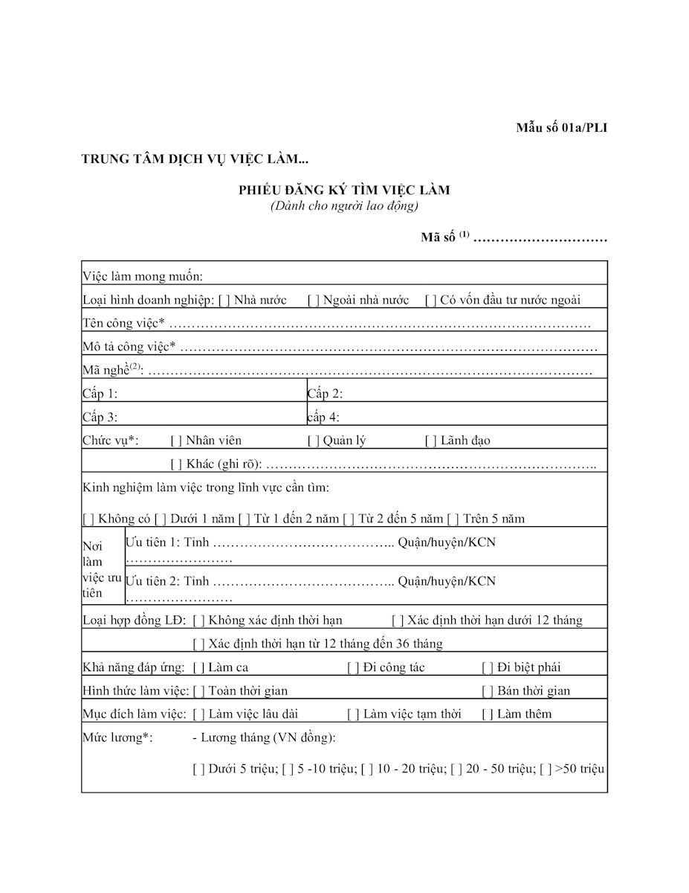

### Biểu mẫu bài tuyển dụng

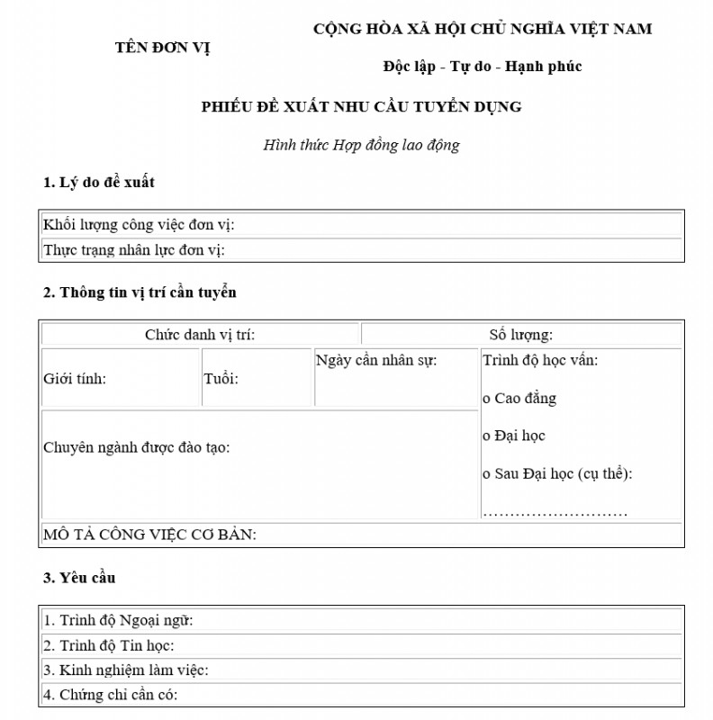

### Biểu mẫu đánh giá của nhân viên

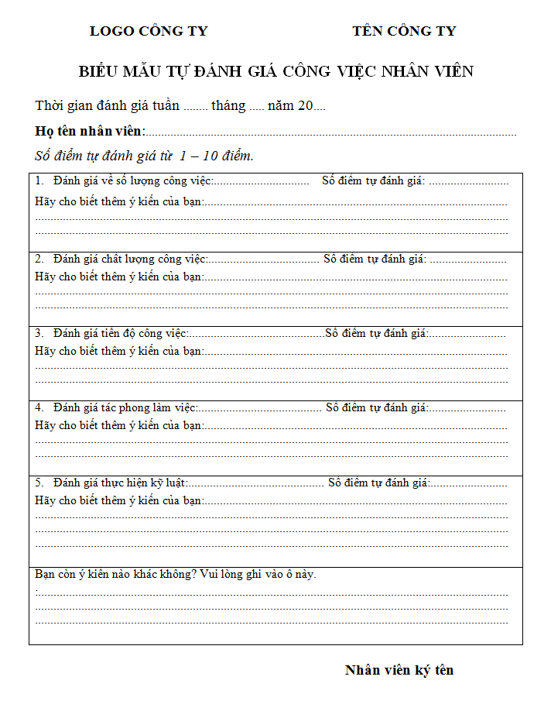

## Phân tích yêu cầu hệ thống

### Yêu cầu hệ thống

* Yêu cầu chính của hệ thống: Quản lý tìm việc và tuyển dụng thông qua website tìm việc.
* Các yêu cầu bổ sung: Quản lý tìm kiếm bài tuyển dụng, cập nhật thông tin cá nhân và công ty, các chức năng đăng nhập, đăng xuất, đăng ký tài khoản.
* Hệ thống website sử dụng hệ quản trị cơ sở dữ liệu đủ lớn để phục vụ cho nhu cầu lưu trữ thông tin của ứng viên, nhà tuyển dụng, các bài tuyển dụng, cái bài ứng tuyển, những thông tin liên quan về trình độ học vấn như: trường đại học, chuyên nghành, vị trí.
* Máy chủ đủ khả năng tính toán, thực hiện nhanh, chính xác các thao tác và có độ bảo mật cao.

### Yêu cầu chức năng

* Đối với công ty

|  |  |  |
| --- | --- | --- |
| STT | Chức Năng | Loại Chức Năng |
| 1 | Quản lý thông tin công ty | Thêm, xóa, sửa, cập nhật thông tin giới thiệu của công ty |
| 2 | Xem thông tin ứng viên | Truy cập |
| 3 | Quản lý tuyển dụng | Thêm, xóa, sửa, xem bài tuyển dụng |
| 4 | Quản lý ứng tuyển | Xem, duyệt bài ứng tuyển |
| 5 | Tìm kiếm ứng viên | Tìm kiếm |
| 6 | Thống kê số lượng ứng viên | Thống kê – báo cáo |
| 7 | Quản lý bình luận | Xem danh sách |
| 8 | Liên hệ ứng viên qua mail hoặc số điện thoại | Liên lạc |

*Bảng 1. Danh sách yêu cầu chức năng của trang web đối với công ty*

* Đối với ứng viên

|  |  |  |
| --- | --- | --- |
| STT | Chức Năng | Loại Chức Năng |
| 1 | Quản lý thông tin cá nhân | Thêm, xóa, sửa, cập nhật thông tin các nhân |
| 2 | Ứng tuyển vào bài tuyển dụng | Truy cập |
| 3 | Tìm kiếm bài tuyển dụng (Dựa vào khoảng lương, thành phố, kinh nghiệm) | Tìm kiếm |
| 4 | Quản lý danh sách ứng tuyển | Xem, xóa bài ứng tuyển |
| 5 | Lưu bài tuyển dụng để xem sau | Lưu |
| 6 | Liên hệ công ty qua mail hoặc số điện thoại | Liên lạc |
| 7 | Xem thông tin ứng viên | Truy cập |

*Bảng 2. Danh sách yêu cầu chức năng của trang web đối với ứng viên*

* Đối với Admin

|  |  |  |
| --- | --- | --- |
| STT | Chức Năng | Loại Chức Năng |
| 1 | Quản lý tài khoản | Khóa, mở tài khoản |
| 2 | Tìm kiếm ứng viên, công ty, bài tuyển dụng | Tìm kiếm |
| 3 | Xem thông tin công ty, ứng viên | Truy cập |

*Bảng 3. Danh sách yêu cầu chức năng của trang web đối với Admin*

### Yêu cầu phi chức năng

|  |  |  |  |
| --- | --- | --- | --- |
| STT | Nội dung | Hiệu quả | Mức độ chi tiết |
| 1 | Giao diện dễ sử dụng, đẹp mắt, thân thiện với người dùng | Tiện lợi, đơn giản | Người dùng mới sử dụng có thể thấy được bài tuyển dụng nổi bật. Công ty có thể thấy được trang thống kê bài tuyển dụng ngay trang chủ. |
| 2 | Cho phép người dùng truy cập | Tốt | Nhiều tài khoản cùng lúc truy cập vào website thì vẫn có thể vận hành mượt mà. |
| 3 | Tính bảo mật | Tốt | Mật khẩu sẽ được luôn ẩn khi nhập. |
| 4 | Tốc độ xử lý công việc | Nhanh | Các bài tuyển dụng và ứng tuyển được cập nhật lên trang web với tốc độ cao. |
| 5 | Bảo trì, thay đổi | Dễ dàng | Các cập nhật, thay đổi mới của trang web sẽ được thực hiện đơn giản và dễ dàng. |

*Bảng 4. Danh sách yêu cầu phi chức năng của trang web*

## Mô hình phân rã chức năng BFD

### Mô hình BFD tổng quát

*Sơ đồ 1. Mô hình BFD tổng quát*

### Mô hình phân rã chức năng quản lý ứng tuyển

*Sơ đồ 2. Mô hình phân rã chức năng quản lý ứng tuyển*

### Mô hình phân rã chức năng quản lý tài khoản

*Sơ đồ 3. Mô hình phân rã chức năng quản lý tài khoản*

### Mô hình phân rã chúc năng quản lý tuyển dụng

*Sơ đồ 4. Mô hình phân rã chúc năng quản lý tuyển dụng*

### Mô hình phân rã chức năng quản lý biểu mẫu

*Sơ đồ 5. Mô hình phân rã chức năng quản lý biểu mẫu*

### Mô hình phân rã chức năng thống kê – báo cáo

*Sơ đồ 6. Mô hình phân rã chức năng thống kê – báo cáo*

## Các thực thể

### Xác định các thực thể

1. Bảng UngVien

|  |  |  |
| --- | --- | --- |
| **Thực thể** | **Diễn giải** | **Kiểu dữ liệu** |
| **UngVien_id** | Mã ứng viên | Int |
| Username | Tên đăng nhập | Nvarchar |
| Password | Mật khẩu đăng nhập | Char |
| FullName | Tên đầy đủ | Nvarchar |
| Email | Email | Char |
| image_url | Ảnh đại diện | Char |
| NgaySinh | Ngày Sinh | Datetime |
| SDT_UngVien | Số điện thoại | Char |
| TuGioiThieu | Giới thiệu bản thân | Nvarchar |
| ThoiGianTao | Thời gian tạo tài khoản | Datetime |
| ThoiGianCapNhat | Thời gian cập nhật | Datetime |
| TrangThai | Trạng thái tài khoản | Bit |

1. Bảng NhaTuyenDung

|  |  |  |
| --- | --- | --- |
| **Thực thể** | **Diễn giải** | **Kiểu dữ liệu** |
| **NhaTuyenDung_id** | Mã nhà tuyển dụng | Int |
| Username | Tên đăng nhập | Nvarchar |
| Password | Mật khẩu đăng nhập | Char |
| NhaTuyenDung_name | Tên nhà tuyển dụng | Nvarchar |
| GioiThieuNhaTuyenDung | Giới thiệu nhà tuyển dụng | Nvarchar |
| DiaChi | Địa chỉ công ty | Nvarchar |
| SDT_NhaTuyenDung | Số điện thoại công ty | Char |
| Email | Email | Char |
| Website | Website nhà tuyển dụng | Char |
| ThoiGianTao | Thời gian tạo tài khoản | Datetime |
| ThoiGianCapNhat | Thời gian cập nhật | Datetime |
| TrangThai | Trạng thái tài khoản | Datetime |

1. Bảng KyNangMem

|  |  |  |
| --- | --- | --- |
| **Thực thể** | **Diễn giải** | **Kiểu dữ liệu** |
| **KNMem_id** | Mã kỹ năng mềm | Int |
| KNMem_name | Tên kỹ năng mềm | Nvarchar |

1. Bảng HinhAnhNTD

|  |  |  |
| --- | --- | --- |
| **Thực thể** | **Diễn giải** | **Kiểu dữ liệu** |
| **HinhAnhNTD_id** | Mã hình ảnh nhà tuyển dụng | Int |
| Image_url | Đường dẫn ảnh | Char |

1. Bảng UngTuyen

|  |  |  |
| --- | --- | --- |
| **Thực thể** | **Diễn giải** | **Kiểu dữ liệu** |
| **UngTuyen_id** | Mã ứng tuyển | Int |
| Url_CV | File CV | Char |
| ThuGioiThieu | Thư giới thiệu | Nvarchar |
| ThoiGianUngTuyen | Thời gian ứng tuyển | Datetime |

1. Bảng HocVan

|  |  |  |
| --- | --- | --- |
| **Thực thể** | **Diễn giải** | **Kiểu dữ liệu** |
| **HocVan_id** | Mã học vấn | Int |
| GPA | Điểm trung bình hệ 4 | Float |
| NgayBatDauHoc | Ngày bắt đầu học | Datetime |
| NgayTotNghiep | Ngày tốt nghiệp | Datetime |

1. Bảng ChuyenNganh

|  |  |  |
| --- | --- | --- |
| **Thực thể** | **Diễn giải** | **Kiểu dữ liệu** |
| **ChuyenNganh_id** | Mã chuyên ngành | Int |
| ChuyenNganh_name | Tên chuyên ngành | Nvarchar |

1. Bảng BaiTuyenDung

|  |  |  |
| --- | --- | --- |
| **Thực thể** | **Diễn giải** | **Kiểu dữ liệu** |
| **BaiTuyenDung_id** | Mã bài tuyển dụng | Int |
| CongViec_name | Tên công việc | Nvarchar |
| MoTaCongViec | Mô tả công việc | Nvarchar |
| YeuCauKyNang | Các kỹ năng yêu cầu | Nvarchar |
| PhucLoi | Phúc lợi công ty | Nvarchar |
| Luong_min | Lương tối thiểu | Decimal |
| Luong_max | Lương tối đa | Decimal |
| KieuCongViec | Kiểu việc làm | Nvarchar |
| NgayDangBai | Ngày đăng bài | Datetime |
| ThoiGianCapNhat | Thời gian cập nhật | Datetime |

1. Bảng HinhAnhBTD

|  |  |  |
| --- | --- | --- |
| **Thực thể** | **Diễn giải** | **Kiểu dữ liệu** |
| **HinhAnhBTD_id** | Mã hình ảnh bài tuyển dụng | Int |
| Image_url | Đường dẫn ảnh | Char |

1. Bảng ViTriCongViec

|  |  |  |
| --- | --- | --- |
| **Thực thể** | **Diễn giải** | **Kiểu dữ liệu** |
| **ViTriCongViec_id** | Mã vị trí công việc | Int |
| ViTriCongViec_name | Tên vị trí công việc | Nvarchar |

1. Bảng KinhNghiem

|  |  |  |
| --- | --- | --- |
| **Thực thể** | **Diễn giải** | **Kiểu dữ liệu** |
| **KinhNghiem_id** | Mã kinh nghiệm | Int |
| NamKinhNghiem | Năm kinh nghiệm | Nvarchar |

1. Bảng ThanhPho

|  |  |  |
| --- | --- | --- |
| **Thực thể** | **Diễn giải** | **Kiểu dữ liệu** |
| **ThanhPho_id** | Mã thành phố | Int |
| ThanhPho_name | Tên thành phố | Nvarchar |

1. Bảng TruongDaiHoc

|  |  |  |
| --- | --- | --- |
| **Thực thể** | **Diễn giải** | **Kiểu dữ liệu** |
| **TruongDaiHoc_id** | Mã trường đại học | Int |
| TruongDaiHoc_name | Tên trường đại học | Nvarchar |

### Mô hình erd quản lý web tìm việc

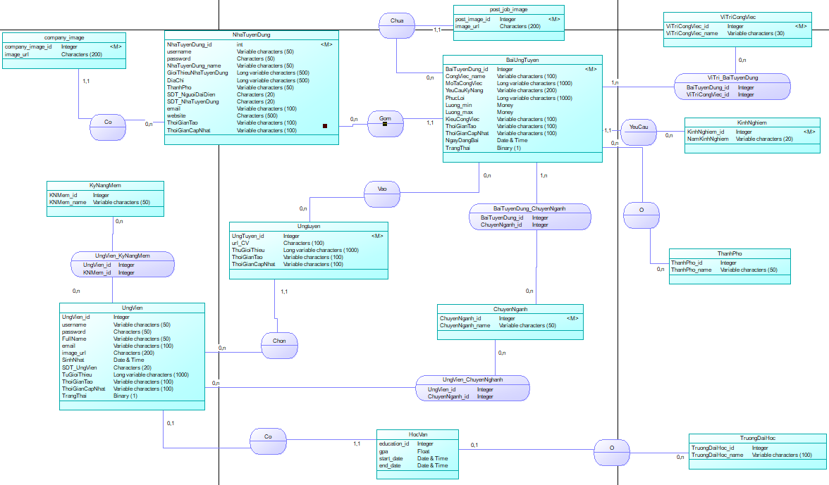

### Mô hình quan hệ quản lý web tìm việc

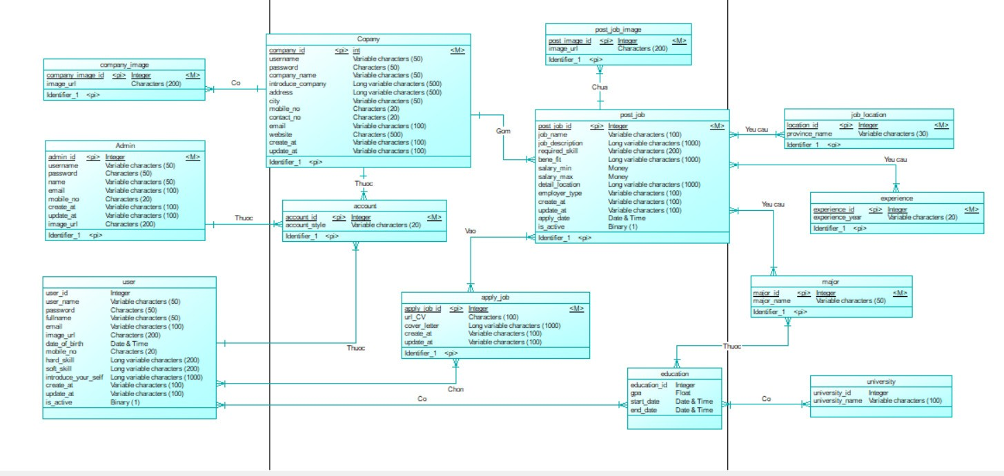

## Ràng buộc toàn vẹn

### Ràng buộc toàn vẹn có bối cảnh là 1 quan hệ cơ sở.

#### Ràng buộc miền giá trị

* RB1: Ngày sinh của ứng viên phải cách ngày hiện tại trên 18 năm

Bối cảnh: UngVien

Điều kiện:

∀ u ∈ UngVien thì u.is_active ∈ {0,1}

Bảng tầm ảnh hưởng:

|  |  |  |  |
| --- | --- | --- | --- |
| **Quan hệ** | **Thêm** | **Xóa** | **Sửa** |
| User | + | - | +(is_active) |

* RB2: Mỗi tài khoản admin chỉ có một (is_active). Quy định: is_active = 1: HoatDong, is_active = 0: Khoa.

Bối cảnh: Admin

Điều kiện:

∀ a ∈ Admin, a.is_active {0,1}

Bảng tầm ảnh hưởng:

|  |  |  |  |
| --- | --- | --- | --- |
| **Quan hệ** | **Thêm** | **Xóa** | **Sửa** |
| Admin | + | - | +(is_active) |

* RB3: Mỗi tài khoản company chỉ có một (is_active). Quy định: is_active = 1: HoatDong, is_active = 0: Khoa.

Bối cảnh: Company

Điều kiện:

∀ c ∈ Company, c.is_active ∈ {0,1}

Bảng tầm ảnh hưởng:

|  |  |  |  |
| --- | --- | --- | --- |
| **Quan hệ** | **Thêm** | **Xóa** | **Sửa** |
| Company | + | - | +(is_active) |

* RB4: Mỗi post_job chỉ có một (employer_type). Quy định: employer_type = 1: Full-time, employer_type = 0: Part-time.

Bối cảnh: Post_job

Điều kiện:

∀ pj ∈ Post_job , pj.employer_type ∈ {0,1}

Bảng tầm ảnh hưởng:

|  |  |  |  |
| --- | --- | --- | --- |
| **Quan hệ** | **Thêm** | **Xóa** | **Sửa** |
| Post_job | + | - | +(employer_type) |

* RB4: Giá trị của gpa phải là số dương và nhỏ hơn hoặc bằng 4

Bối cảnh: Education

Điều kiện:

∀ e ∈ Education , e.gpa ∈ [0,4]

Bảng tầm ảnh hưởng:

|  |  |  |  |
| --- | --- | --- | --- |
| **Quan hệ** | **Thêm** | **Xóa** | **Sửa** |
| Education | + | - | +(gpa) |

#### Ràng buộc liên thuộc tính

* RB5: Ngày bắt đầu không được vượt quá ngày kết thúc.

Bối cảnh: Education

Điều kiện:

∀ e ∈ Education , e.start_date ≤ e.end_date

Bảng tầm ảnh hưởng:

|  |  |  |  |
| --- | --- | --- | --- |
| **Quan hệ** | **Thêm** | **Xóa** | **Sửa** |
| Education | + | - | +( start_date, end_date) |

* RB6: Giá trị của (salary_min) phải nhỏ hơn hoặc bằng giá trị của (salary_max).

Bối cảnh: Post_job

Điều kiện:

∀ pj ∈ Post_job , pj.salary_min ≤ pj.salary_max

Bảng tầm ảnh hưởng:

|  |  |  |  |
| --- | --- | --- | --- |
| **Quan hệ** | **Thêm** | **Xóa** | **Sửa** |
| Post_job | + | - | +( salary_min, salary_max) |

* RB7: Mỗi bài đăng công việc trong bảng Post_job phải có một tên công việc (job_name).

Bối cảnh: Post_job

Điều kiện:

∀ pj ∈ Post_job , pj.job_name ≠ NULL

Bảng tầm ảnh hưởng:

|  |  |  |  |
| --- | --- | --- | --- |
| **Quan hệ** | **Thêm** | **Xóa** | **Sửa** |
| Post_job | + | - | +( job_name), +(job_description) |

* RB8: Mỗi bài đăng công việc trong bảng Post_job phải có mô tả công việc (job_description).

Bối cảnh: User

Điều kiện:

∀ ∈ Post_job , post_job.job_description ≠ NULL

Bảng tầm ảnh hưởng:

|  |  |  |  |
| --- | --- | --- | --- |
| **Quan hệ** | **Thêm** | **Xóa** | **Sửa** |
| Post_job | + | - | +(job_description) |

* RB9: Mỗi người dùng trong bảng User phải có một tên người dùng (username).

Bối cảnh: User

Điều kiện:

∀ u ∈ User, u.user_name ≠ NULL

Bảng tầm ảnh hưởng:

|  |  |  |  |
| --- | --- | --- | --- |
| **Quan hệ** | **Thêm** | **Xóa** | **Sửa** |
| User | + | - | +(user_name) |

* RB10: Mỗi người dùng trong bảng User phải có một mật khẩu (password).

Bối cảnh: User

Điều kiện:

∀ u ∈ User, u.password ≠ NULL

Bảng tầm ảnh hưởng:

|  |  |  |  |
| --- | --- | --- | --- |
| **Quan hệ** | **Thêm** | **Xóa** | **Sửa** |
| User | + | - | +(password) |

* RB11: Mỗi công ty trong bảng Company phải có một tên người dùng (username).

Bối cảnh: Company

Điều kiện:

∀ c ∈ Company , c.user_name ≠ NULL

Bảng tầm ảnh hưởng:

|  |  |  |  |
| --- | --- | --- | --- |
| **Quan hệ** | **Thêm** | **Xóa** | **Sửa** |
| Company | + | - | +(user_name) |

* RB12: Mỗi công ty trong bảng Company phải có một mật khẩu (password).

Bối cảnh: Company

Điều kiện:

∀ c∈ Company , c.password ≠ NULL

Bảng tầm ảnh hưởng:

|  |  |  |  |
| --- | --- | --- | --- |
| **Quan hệ** | **Thêm** | **Xóa** | **Sửa** |
| Company | + | - | +(password) |

* RB13: Mỗi admin trong bảng Admin phải có một tên người dùng (username).

Bối cảnh: Admin

Điều kiện:

∀ a ∈ Admin, a.user_name ≠ NULL

Bảng tầm ảnh hưởng:

|  |  |  |  |
| --- | --- | --- | --- |
| **Quan hệ** | **Thêm** | **Xóa** | **Sửa** |
| Admin | + | - | +(user_name) |

* RB14: Mỗi admin trong bảng Admin phải có một mật khẩu (password).

Bối cảnh: Admin

Điều kiện:

∀ a ∈ Admin, a.password ≠ NULL

Bảng tầm ảnh hưởng:

|  |  |  |  |
| --- | --- | --- | --- |
| **Quan hệ** | **Thêm** | **Xóa** | **Sửa** |
| Admin | + | - | +(password) |

#### Ràng buộc liên bộ

### Ràng buộc toàn vẹn định nghĩa trên nhiều quan hệ cơ sở.

#### Ràng buộc toàn vẹn về phụ thuộc tồn tại.

* RB15: Mỗi người dùng trong bảng User phải liên kết với một tài khoản trong bảng Account.

Bối cảnh: User và Account

Điều kiện:

∀ u ∈ User , u.account_id ∈ Account.account_id

Bảng tầm ảnh hưởng:

|  |  |  |  |
| --- | --- | --- | --- |
| **Quan hệ** | **Thêm** | **Xóa** | **Sửa** |
| User | + | - | +(account_id) |

* RB16: Mỗi công ty trong bảng Company phải liên kết với một tài khoản trong bảng Account.

Bối cảnh: Company và Account

Điều kiện:

∀ c ∈ Company , c.account_id ∈ Account.account_id

Bảng tầm ảnh hưởng:

|  |  |  |  |
| --- | --- | --- | --- |
| **Quan hệ** | **Thêm** | **Xóa** | **Sửa** |
| Company | + | - | +(account_id) |

* RB17:Mỗi admin trong bảng Admin phải liên kết với một tài khoản trong bảng Account.

Bối cảnh: Admin và Account

Điều kiện:

∀ a ∈ Admin , a.account_id ∈ Account.account_id

Bảng tầm ảnh hưởng:

|  |  |  |  |
| --- | --- | --- | --- |
| **Quan hệ** | **Thêm** | **Xóa** | **Sửa** |
| Admin | + | - | +(account_id) |

* RB18: Mỗi hàng trong bảng Education phụ thuộc vào sự tồn tại của người dùng trong bảng User dựa trên cột user_id. Nếu người dùng bị xóa, tất cả các hàng có user_id đó sẽ bị xóa.

Bối cảnh: User và Education

Điều kiện:

∀ e ∈ Education, e.User_id ∈ User.User_id

Bảng tầm ảnh hưởng:

|  |  |  |  |
| --- | --- | --- | --- |
| **Quan hệ** | **Thêm** | **Xóa** | **Sửa** |
| Education | + | + | + |
| User | - | - | - |

* RB19: Mỗi hàng trong bảng Apply_Job phụ thuộc vào sự tồn tại của người dùng trong bảng User dựa trên cột user_id. Nếu người dùng bị xóa, tất cả các hàng có user_id đó sẽ bị xóa.

Bối cảnh: User và Apply_Job

Biểu diễn ngôn ngữ hình thức:

∀ aj ∈ aj, Apply_Job.User_id ∈ User.User_id

Bảng tầm ảnh hưởng:

|  |  |  |  |
| --- | --- | --- | --- |
| **Quan hệ** | **Thêm** | **Xóa** | **Sửa** |
| Apply_Job | + | + | + |
| User | - | - | - |

* RB20: Mỗi hàng trong bảng Post_Job phụ thuộc vào sự tồn tại của người dùng trong bảng Company dựa trên cột company_id. Nếu công ty bị xóa, tất cả các hàng có company_id đó sẽ bị xóa.

Bối cảnh: Company và Post_Job

Điều kiện:

∀ pj ∈ Post_Job, pj.User_id ∈ User.User_id

Bảng tầm ảnh hưởng:

|  |  |  |  |
| --- | --- | --- | --- |
| **Quan hệ** | **Thêm** | **Xóa** | **Sửa** |
| Post_Job | + | + | + |
| Company | - | - | - |

* RB21: Mỗi hàng trong bảng Education phải phụ thuộc vào university_id. Tức mỗi university_id trong Education phải trùng với một university_id trong University.

Bối cảnh: Education và University

Điều kiện:

∀ e ∈ Education,

e.university_id ∈ University.university_id

Bảng tầm ảnh hưởng:

|  |  |  |  |
| --- | --- | --- | --- |
| **Quan hệ** | **Thêm** | **Xóa** | **Sửa** |
| Education | + | + | + |
| Universiry | - | - | - |

#### Ràng buộc toàn vẹn liên bộ - liên quan hệ.

RB22: Khi thêm hay cập nhật một Education thì phải dựa vào thông tin trong các bảng University và Major

Bối cảnh: Education, University và Major

Điều kiện:

∀ e ∈ Education, e.university_id ∈

University.university_id ∧ education.major_id ∈ Major.major_id

Bảng tầm ảnh hưởng:

|  |  |  |  |
| --- | --- | --- | --- |
| **Quan hệ** | **Thêm** | **Xóa** | **Sửa** |
| Education | + | + | + |
| University | - | - | - |
| Major | - | - | - |

## Dạng chuẩn

### Khái niệm

1. Dạng chuẩn 1 (1NF)

Một quan hệ gọi là 1NF nếu  
- Miền giá trị của mỗi thuộc tính chỉ chứa giá trị đơn nguyên tử, không thể phân tách ra được  
- Giá trị của mỗi thuộc tính trong mỗi bộ phải là giá trị đơn.

1. Dạng chuẩn 2 (2NF)

Một quan hệ gọi là 2NF nếu  
- Quan hệ đó thỏa mãn chuẩn 1  
- Mọi thuộc tính không khóa của quan hệ phụ thuộc hàm đầy đủ vào khóa chính.

1. Dạng chuẩn 3 (3NF)

Một quan hệ gọi là 3NF nếu  
- Quan hệ đó thỏa mãn chuẩn 2  
- Không có thuộc tính không khóa nào phụ thuộc bắc cầu vào khóa chính.

1. Chuẩn Boyce-Codd (BCNF)

Một quan hệ được gọi là ở dạng chuẩn Boyce-Codd (BCNF) nếu:

* Thỏa mãn dạng chuẩn 3NF
* Với mọi phụ thuộc hàm x -> y thuộc F thì x chứa khóa

### Xét dạng chuẩn lược đồ CSDL

1. **University** (UNIVERSITY_ID, UNIVERSITY_NAME)

* Khóa chính: UNIVERSITY_ID
* Phụ thuộc hàm:

F1= (UNIVERSITY_ID -> UNIVERSITY_NAME )

* Dạng chuẩn: BCNF vì vế trái chứa khóa (UNIVERSITY_ID)

1. **Job_location** (LOCATION_ID, LOCATION_NAME)

* Khóa chính: LOCATION_ID
* Phụ thuộc hàm:

F2 = (LOCATION_ID -> LOCATION_NAME)

* Dạng chuẩn: BCNF vì vế trái chứa khóa (LOCATION_ID)

1. **Major** (MAJOR_ID, MAJOR**_**NAME)

* Khóa chính: MAJOR_ID
* Phụ thuộc hàm:

F3 = (MAJOR_ID -> MAJOR**_**NAME)

* Dạng chuẩn: BCNF vì vế trái chứa khóa (MAJOR_ID)

1. **Experience** (EXPERIENCE_ID, EXPERIENCE_YEAR)

* Khóa chính: EXPERIENCE_ID
* Phụ thuộc hàm:

F4 = (EXPERIENCE_ID -> EXPERIENCE_YEAR)

* Dạng chuẩn: BCNF vì vế trái chứa khóa (EXPERIENCE_ID)

1. **Post_Job** (POST_JOB_ID, COMPANY_ID, LOCATION_ID, EXPERIENCE_ID, MAJOR_ID,

* Khóa chính: POST_JOB_ID
* Phụ thuộc hàm:

F5 = (POST_JOB_ID -> JOB_NAME, JOB_DESCRIPTION, REQUIRED_SKILL, BENEFIT, SALARY_MIN, SALARY_MAX, DETAIL_LOCATION, EMPLOYER_TYPE, CREATE_AT, UPDATE_AT)

* Dạng chuẩn: BCNF vì vế trái chứa khóa (POST_JOB_ID)

1. **Education** (EDUCATION_ID, USER_ID, UNIVERSITY_ID, MAJOR_ID, GPA, START_DATE, END_DATE)

* Khóa chính: EDUCATION_ID
* Phụ thuộc hàm:

F6 = (EDUCATION_ID -> USER_ID, UNIVERSITY_ID, MAJOR_ID, GPA, START_DATE, END_DATE)

* Dạng chuẩn: BCNF vì vế trái chứa khóa (EDUCATION_ID)

1. **Account** (ACCOUNT_ID, ACCOUNT**_**TYPE)

* Khóa chính: ACCOUNT_ID
* Phụ thuộc hàm:

F7 = (ACCOUNT_ID -> ACCOUNT**_**TYPE)

* Dạng chuẩn: BCNF vì vế trái chứa khóa (ACCOUNT_ID)

1. **Apply_Job** (APPLY_JOB_ID, POST_JOB_ID, COMPANY_ID, USER_ID, URL_CV, COVER_LETTER, CREATE_AT)

* Khóa chính: APPLY_JOB_ID
* Phụ thuộc hàm:

F8 = (APPLY_JOB_ID -> POST_JOB_ID, COMPANY_ID, USER_ID, URL_CV, COVER_LETTER, CREATE_AT

* Dạng chuẩn: BCNF vì vế trái chứa khóa (APPLY_JOB_ID)

1. **User** (USER_ID, ACCOUNT**_**ID, USERNAME, PASSWORD, FULLNAME, EMAIL, IMAGE_URL, DATE_OF_BIRTH, INTRODUCT_YOURSELF, CREATE_AT, UPDATE_AT, IS_ACTIVE)

* Khóa chính: USER_ID
* Phụ thuộc hàm:

F9 = ( USER_ID -> ACCOUNT**_**ID, USERNAME, PASSWORD, FULLNAME, EMAIL, IMAGE_URL, INTRODUCT_YOURSELF, CREATE_AT, UPDATE_AT, IS_ACTIVE)

* Dạng chuẩn: BCNF vì vế trái chứa khóa (USER_ID)

1. **Company** (COMPANY_ID, ACCOUNT**_**ID, USERNAME, PASSWORD, FULLNAME, EMAIL, IMAGE_URL, WEBBSITE, INTRODUCT_COMPANY, CREATE_AT, UPDATE_AT, IS_ACTIVE)

* Khóa chính: COMPANY_ID
* Phụ thuộc hàm:

F10 = (COMPANY_ID -> ACCOUNT**_**ID, USERNAME, PASSWORD, FULLNAME, EMAIL, IMAGE_URL, WEBSITE, INTRODUCT_COMPANY, CREATE_AT, UPDATE_AT, IS_ACTIVE)

* Dạng chuẩn: BCNF vì vế trái chứa khóa (COMPANY_ID)

1. **Admin** (ADMIN_ID, ACCOUNT**_**ID, USERNAME, PASSWORD, FULLNAME, EMAIL, IMAGE_URL)

* Khóa chính: ADMIN_ID
* Phụ thuộc hàm:

F11 = ( ADMIN -> ACCOUNT**_**ID, USERNAME, PASSWORD, FULLNAME, EMAIL, IMAGE_URL)

* Dạng chuẩn: BCNF vì vế trái chứa khóa (ADMIN_ID)

# Chương III: Kết quả thực nghiệm

**Giao diện chính**

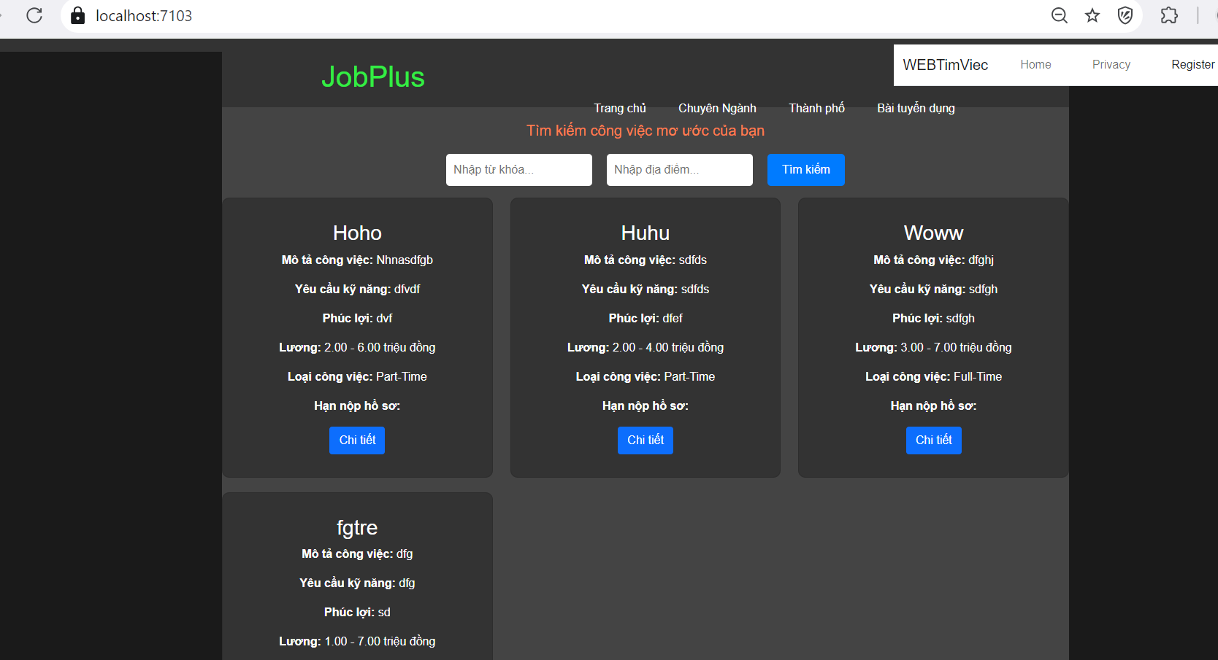

**Giao diện danh sách bài tuyển dụng**

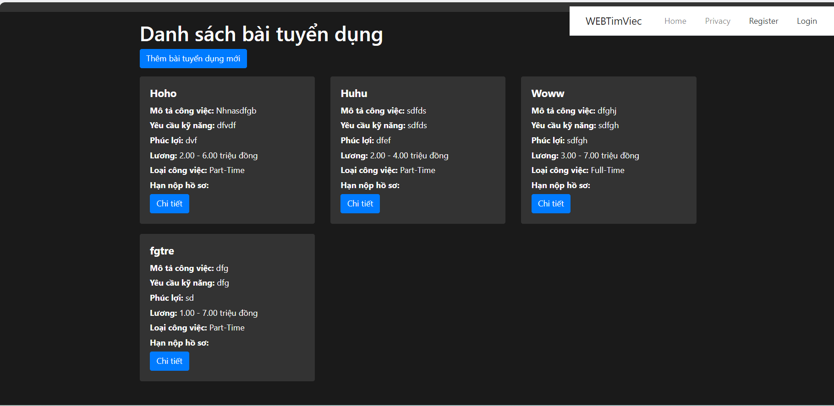

**Giao diện thêm bài tuyển dụng**

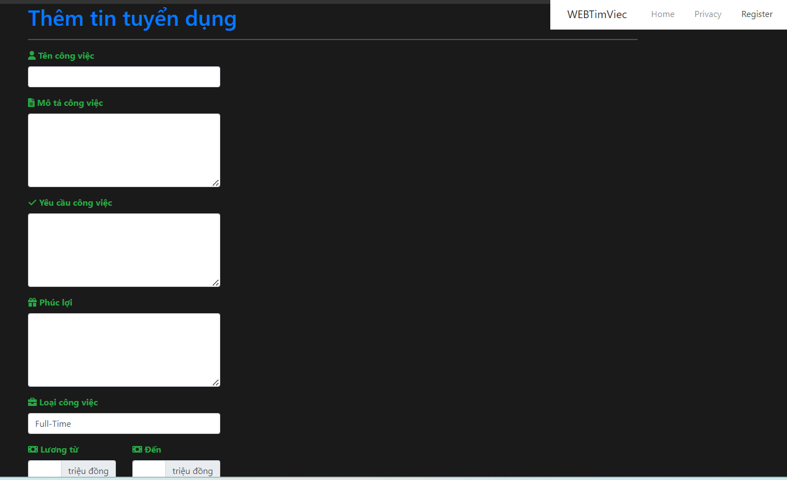 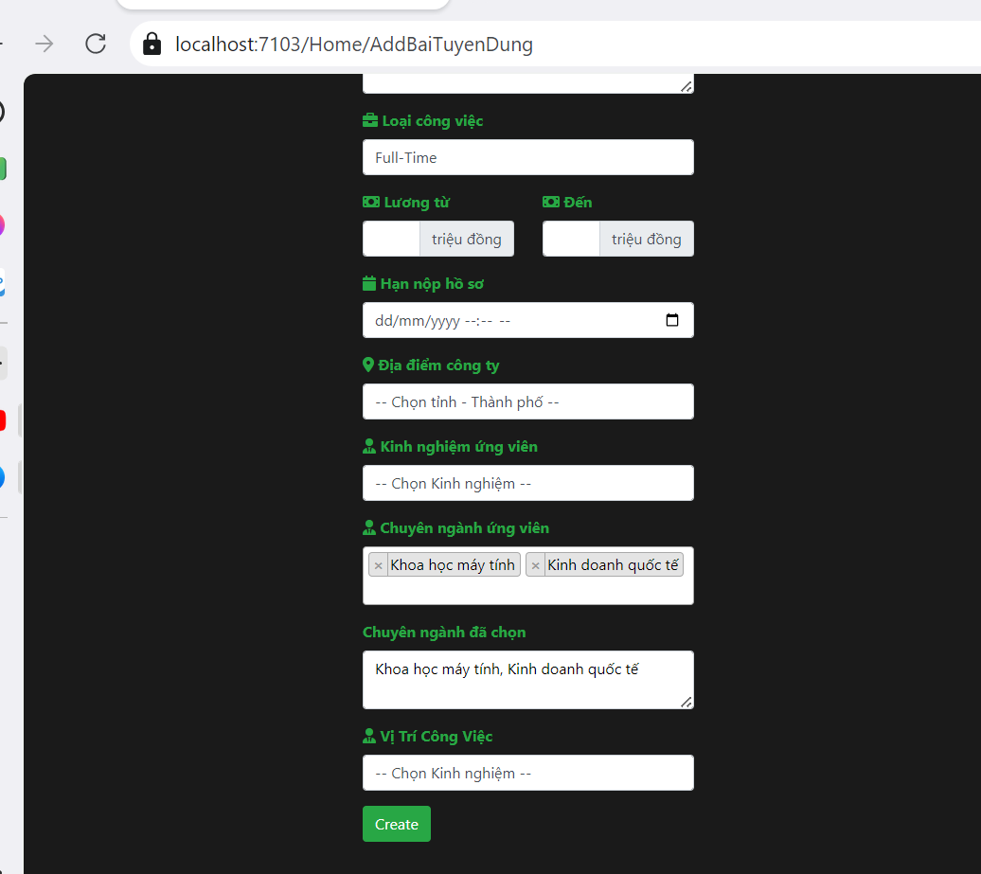

**Giao diện danh sách chuyên ngành**

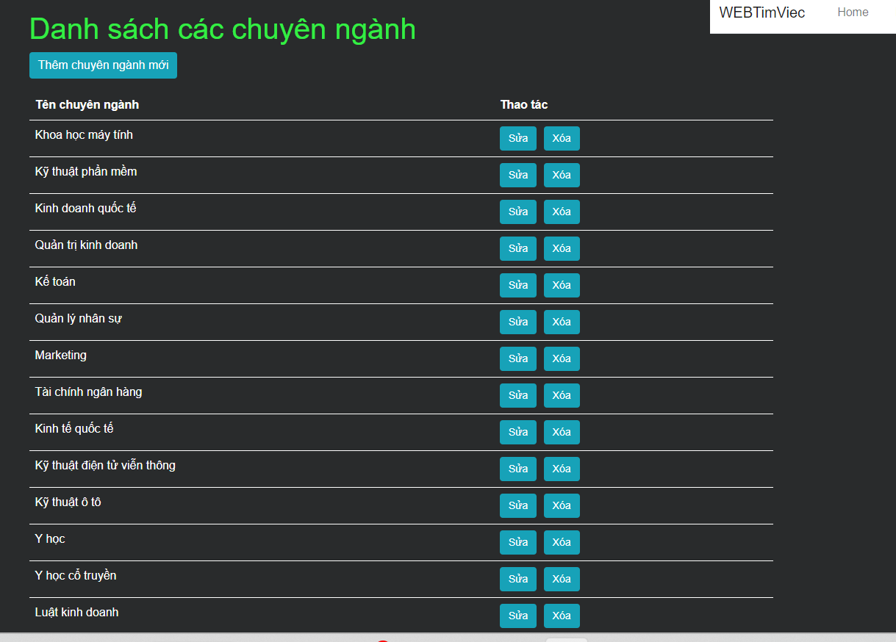

**Giao diện thêm chuyên ngành**

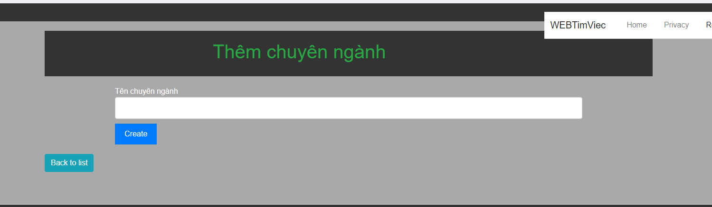

# Chương IV: Kết luận và kiến nghị

**Tài liệu tham khảo**

https://vnexpress.net/10-dia-phuong-co-ty-le-hoc-sinh-vao-dai-hoc-cao-nhat-4722539.html#:~:text=N%C4%83m%202023%2C%20trong%20kho%E1%BA%A3ng%20m%E1%BB%99t,nh%E1%BA%ADp%20h%E1%BB%8Dc%20%C4%91%E1%BA%A1t%20h%C6%A1n%2082%25.